Séquence : Micro Projet 2

Problématique du T.P.
 |  | Comment réaliser un jeu de Démineur ?
Compétences développées dans ce T.P. |  |  | Savoirs et Savoir-faire associés
 | - Tous les chapitres de première NSI |  |  | - Réaliser une application du jeu Démineur

Conditions de l’étude |  |  | Les centres d’intérêts.
Durée du TP : | 2 h |  | Histoire de l’informatique
Matériel spécifique :
 |  |  | Représentation des données : types et valeurs de base
Documents de consultation : |  |  | Représentation des données : types construits
 |  |  | Traitement de données en tables
 |  |  | Interactions entre l’homme et la machine sur le web
Pré requis : | Python
 |  |  | Architectures matérielles et systèmes d’exploitation
Documents à rendre :
 |  |  | Langage et programmation
 |  |  | Algorithmique

PROJET Démineur

On donne :
- Les fiches ressources de la première NSI
- Présentation du jeu : Démineur le jeu
- Le programme : demineur_eleve.py
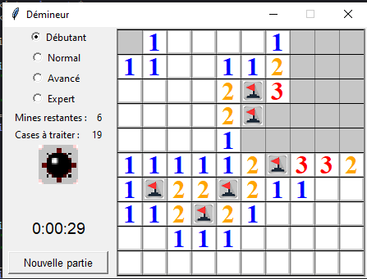

Présentation des données du programme :
nb_col : Entier qui donne le nombre de colonne de la grille.
nb_lig : Entier qui donne le nombre de ligne de la grille.
nb_mines : Entier qui donne le nombre de mines dans la grille.

Il y a deux dictionnaires avec les données du jeu . Les clés sont des tuples (n° de la colonne, n° de la ligne) :
tab_j : Dictionnaire qui contient le choix du joueur pour une case. :
- ’d’ : une mine est placée, représentée par un drapeau
- ’ ?’ : On ne sait pas
- ’’ : il n’y a pas encore eu de choix
Exemple sur l’image ci-dessus : tab_j[2,7] = ’d’ ; tab_j[1,1] = ’’
tab_m : Dictionnaire qui contient le nombre de mine autour d’une case. :
- 9 : c’est une mine
- de 0 à 8 : Le nombre de mines autour de la case
Exemple sur l’image ci-dessus : tab_m[2,7] = 9 ; tab_ m[7,3] = 3 ; tab_m[4,1] = 0
Exemple pour ces deux dictionnaires :
tab_j ={(1, 1): '', (2, 1): 'd', (3, 1): '', (4, 1): '', ……. , (9, 10): '?', (10, 10): ''}
tab_m {(1, 1): 0, (2, 1): 2, (3, 1): 0, (4, 1): 9, …….. , (9, 10): 2, (10, 10): 1}

Vous pouvez lancer le programme mais il ne fonctionne pas, vous pouvez uniquement changer le niveau du jeu ‘débutant, Normal, Avancé et Expert’.

On souhaite compléter le jeu.

On demande de réaliser les quatre fonctions suivantes :

- init_dicos() : Fonction qui initialise les variables globales tab_j et tab_m avant le placement des mines.
- init_mines(nbmines) : Fonction qui place le nombre de mines (nbmines) voulue dans tab_m de façon aléatoire.
- affecter_adj() : Fonction qui complète tab_m avec le nombre de mines adjacentes.
- modif_meilleur(fichier, donnees, tps, Nom, bouton_ok) : Fonction qui insère le nouveau score dans la liste des 10 premiers.
Entrées : fichier est le nom du fichier des meilleurs score de ce niveau (STR)
donnees : liste de liste des meilleurs scores classés par ordre croissant de temps.
Ex : donnees = [['0:00:18', 'Tony'], ['0:00:19', 'Léo'], ['0:00:27', 'titi'], ['0:00:57', 'enzo']]
Il y a au maximum 10 noms dans le fichier
tps et Nom : nouveau score à placer (STR)
bouton_ok : objet Tkinter. Il n’est utile que pour la fonction Enre_fichier() qu’il faut laisser en fin.
Pour tester votre fonction, il faut remplacer ‘False’ par meilleur dans le dernier if de la fonction gagne()

Remarques :
- Le travail pourra être découpé ainsi :
    - Un élève fait les fonctions init_dicos() et init_mines()
    - Un autre fait affecter_adj()
    - La fonction modif_meilleur est pour les groupes de trois ou un bonus pour les groupes de deux.

